Муниципальное казенное дошкольное образовательное учреждение детский сад №1 «Тополек» р.п. Екатериновка Саратовской области

«Утверждаю»
заведующая МКДОУ детский сад №1 «Тополек»
р.п. Екатериновка Саратовской области
___________________________/Л.Ф.Карелова/
«______»___________________20____г.

Экологический проект:
«Птицы»
(для детей старшего дошкольного возраста)

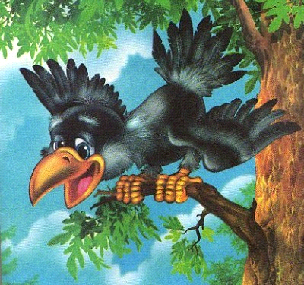

Воспитатель первой квалификационной категории
Калинина Елена Петровна

1.Обоснование проекта. "Не навреди!" - одна из заповедей общения человека с природой. Воспитание маленьких дошкольников в духе природосбережения - одна из сторон экологического образования в детском саду. Любовь, понимание и забота - это то, что ждет природа от каждого человека. Эти чувства целесообразно начинать воспитывать именно в раннем детстве, поэтому, сегодня экологическому образованию в дошкольных образовательных учреждениях отводится должное внимание. Формирование начальных форм экологической культуры у детей дошкольного возраста.
2.Цели и задачи проекта
1.Способствовать развитию системного мышления познавательной активности.
2.Уточнить и систематизировать знания детей о перелетных птицах, подвести к усвоению понятия «перелетные птицы».
3.Воспитывать бережное отношение к пернатым, приучать выражать свою заботу о них в полезной деятельности. 4. Формирование начальных форм экологической культуры у детей дошкольного возраста.

3.Исполнители проекта Воспитатели старшей группы, воспитанники старшей группы
4. Координатор проекта Воспитатель старшей группы Калинина Елена Петровна
5.Сроки выполнения проекта С 1октября по 10 октября 2012 г.
6.Ожидаемые результаты
-Дети получат знания о перелетных птицах, смогут рассказать об образе их жизни
7.Содержание работы
Подготовительный этап: 1.Подбор литературы, наглядных пособий. 2.Изготовление дидактических игр. 3.Подбор наглядного материала для деятельности детей.
Реализация проекта.
I.Познавательное занятие.
Ознакомление с окружающим: « Перелетные птицы»
Программное содержание: обобщить знания детей о перелетных птицах;
воспитывать доброе отношение к маленьким соседям по планете; закрепить представления о том, что в природе нет «ненужных» созданий, в ней все целесообразно, все находится в великом равновесии, вредные с нашей точки зрения насекомые являются пищей для птиц и некоторых животных, которые, в свою очередь, играют определенную роль в эволюции планеты; развивать умение строить причинно-следственные связи.
Ознакомление с художественной литературой: Чтение сказки А.Толстого «Сорока»
Программное содержание: познакомить детей с творчеством А.Толстого; продолжать работу по развитию знаний детей о жанровых особенностях сказки;
учить детей понимать главную мысль сказки, ее мораль.
II.Деятельность детей.
Рисование: «Жаворонок»
Программное содержание: учить детей рисовать птиц, выстраивая изображения из составных частей; учить детей рисовать птицу в движении; показать, что небольшое смещение составных частей относительно друг друга дает нам другую позу птицы; развивать навыки рисования наброска рисунка карандашом; развивать навыки рисования цветными карандашами; развивать навыки создания фона с помощью восковых мелков.
Конструирование из бумаги: «Грачи прилетели»
Программное содержание: развивать навыки конструирования из бумаги по схеме; учить читать схему, понимать условные обозначения; учит придерживаться предположенной в схеме последовательности выполнения поделки; учить украшать поделку, «оживлять» с помощью рисования или аппликации; развивать интерес к искусству оригами.
III.Игровая деятельность.
Подвижные игры:
« Птицы » - дети ходят вокруг кормушки, а по сигналу разбегаются.
« Лягушки и цапли » - прыжки и ходьба с высоко поднятыми коленями.
« Воробьи и ястреб » - по типу «Кот и мыши».
« Летал, летал воробей » - народная игра.
Изготовление дидактических игр:
« Разбери птиц » (классификация птиц на перелетных, зимующих.)
« Четвертый лишний » (какая птица лишняя?) Цель: учить детей сравнивать и обобщать.
« Кто чем питается? » (подобрать корм)
IV.Экспериментальная деятельность.
Собрать коллекцию домиков для птиц. Собрать с детьми материалы, из которых их делают.
V.Использование литературы.
1.А.В.Соболева « Загадки — смекалки».
2.Е.В.Рылеев «Вместе веселее!»
3.С.Н.Николаева « Место игры в экологическом воспитании дошкольников».
4.О.А.Скоролупова « Занятия с детьми старшего дошкольного возраста.»
5.Энциклопедия для детей. Том №2 Биология.
6.Н.Сладков « Вежливая галка»
7.Н.Сладков « Скворцы- молодцы»

Конспект занятия по ознакомлению с окружающим.
«Перелетные птицы.»
Цель:
образовательная:
- обобщить знания детей о перелетных птицах.
воспитательные:
- воспитание доброго отношения к маленьким соседям по планете
- закрепление представления о том, что в природе нет «ненужных» созданий, в ней всё целесообразно, всё находится в великом равновесии; вредные, с нашей точки зрения, насекомые являются пищей для птиц и насекомых и некоторых животных, которые в свою очередь играют определенную роль в эволюции планеты.
развивающие:
- развивать творческие способности, мышления и речь
- учить строить высказывания типа рассуждений
- развивать умение строить причинно-следственные связи
- учить понимать образный смысл загадок.
I часть. Детям предлагается кроссворд с загадками (номер загадки соответствует номеру строки кроссворда, в которую нужно вписать ответ):
1.У меня ходули — не страшит болото.
Лягушат найду ли — вот моя забота... (цапля)
2.Чёрен конь за морем бывал;
Спереди шильце, сзади вильце,
На груди белое полотенце…(ласточка)
3.Каждый год я к вам лечу,
Зимовать у вас хочу,
И ещё красней зимой
Ярко-красный галстук мой... (снегирь)
4.На месте — дворец,
Во дворе — певец... (скворец)
5.Всех прилетных птиц черней, Чистит пашню от червей...(грач)
II часть.
Воспитатель:
- Ребята, давайте подумаем, а почему птиц называют перелетными? (Выслушивает ответы детей и обобщает их.) Правильно, перелетные птицы — это птицы, которые половину года проводят с нами, а на вторую половину года покидают нас, отправляясь в другие страны.
Вам хорошо известны такие перелетные птицы, как ласточки, стрижи, грачи, скворцы, соловьи, кукушки, дрозды (рассказ сопровождается показом иллюстраций). Почему эти птицы улетают от нас осенью? (Выслушать детей. Дети подготовлены к занятию, многие уже знают — это результат предварительной работы, домашнего чтения и рассказов родителей.)
Чтобы понять это, давайте вспомним, что служит им кормом. Правильно, все эти птицы питаются насекомыми: грач добывает червяков из свежевскопанной земли, стрижи и ласточки хватают мошек и других насекомых прямо на лету, кукушки охотятся за гусеницами, дрозды — великолепные охотники за саранчой и кузнечиками.
Но осенью (мы с вами хорошо это знаем) насекомые исчезают. Наши птицы лишаются основного корма, поэтому и вынуждают улетать в теплые края.
Значит, что страшнее птицам зимой — холод или голод? конечно же, голод. Ведь оседлые птички, которые живут у нас постоянно - воробьи, вороны, голуби — переносят зимнее холода.
А почему они не улетают? Чем питаются эти птицы? Они всеядны: могут и насекомых клевать, но основная их пища — семена растений. Осенью они любят полакомиться зерном, просыпавшимся при уборке зерновых. Зимой питаются семенами деревьев, и держаться поближе к человеческому жилью, надеясь на помощь людей.
А вы знаете, что не все птицы отправляются в теплые края? Есть и такие перелетные птицы, которые прилетают к нам зимовать. (Рассказ сопровождается демонстрацией картинок с изображением снегирей.)
III часть.
Воспитатель:
- Итак, перелетные птицы улетают от нас осенью, потому, что исчезает их основной корм — насекомые. Улетают они в теплые края, где круглый год много насекомых. А почему они все же возвращаются обратно, как вы думаете?
Каждый перелет очень труден для птиц и опасен. Они пролетают от 2 до 5 тысяч километров. Некоторые не выдерживают столь долгого пути и погибают. Осенью их гонит отсюда голод. Но что же заставляет их вернуться обратно весной? (Слово детям и, только выслушав их ответы, высказывает свое мнение.)
Знаете, ребята, ученые до сих пор не могут ответить на этот вопрос. А я думаю, что птицы просто хотят вернуться на Родину. Ведь они здесь родились, вылупились из яиц. Именно здесь они научились летать, родители их учили добывать пищу. Наверное, обратно их зовет любовь к родному краю, родному дому.
IV часть. Игра « Найди свою группу»
Для проверки знаний детей воспитатель предлагает игру.
Для игры нужны маленькие карточки с изображением различных птиц (перелетных, оседлых, домашних, декоративных, экзотических.) Количество карточек соответствует количеству детей. Задание для детей: «Возьмите каждый по одной карточке. Внимательно рассмотрите ее. Посмотрите на карточки других детей. Вы должны разделиться на группы. В каждой группе собираются те дети, у которых птицы, изображенные на картинках, имеют что-то общее. Вы должны будете объяснить, что общего у ваших птиц»
Объяснением детей и заканчивается занятие.

Конспект занятия по ознакомлению детей с художественной литеретурой.
Сказка А.Толстого «Сорока»
Цели:
- познакомить детей с творчеством А.Толстого
- продолжать работу по развитию знаний детей о жанровых особенностях сказки
- учить детей понимать главную мысль сказки, ее мораль.
I часть.
Воспитатель:
- Сегодня я хочу вам рассказать о необычных сказках. Мы с вами знаем, что бывают сказки народные и других стран и народов; и бывают сказки авторские, которые написали писатели-сказочники.
А те сказки, о которых сегодня пойдет сегодня — особенные. Их автором считается Алексей Николаевич Толстой. Но писатель сам рассказывал, что сказки, которые он написал для детей, на самом деле народные. Писатель слушал сказки, записывал их, а потом придумывал соединить все самое интересное и забавное, что слышал за многие годы, и написать целую книжку сказок. Конечно, когда эта книга создавалась, писатель добавлял в сказки и что-то свое. Эти сказки — русские народные в пересказе Алексея Толстого.
Сегодня я расскажу вам сказку, которая называется «Сорока» Послушайте ее.
II часть. Чтение сказки.
III часть. Беседа по содержанию сказки.
Воспитатель:
- Правда, ребята, интересная сказка? Вы слышали ее раньше?
- Как мы с вами определили, что это сказка?
( Звери разговаривают, на малиновом кусту растут калачи да пряники.)
- Кто главные герои сказки?
Какие характеры у сороки и синички?
- Вы знаете, что обозначает выражение « У черта на куличках»? (далеко, неизвестно где.)
- Почему синичка не захотела помочь сороке?
- Как вы считаете, какова главная мысль этой сказки? Какой русской пословицей можно выразить эту мысль?
- Попробуйте придумать другую середину и финал сказки.
Воспитатель выслушивает варианты детей, самые интересные записывает. Затем он предлагает детям нарисовать к этой сказке так, чтобы получилось настоящая книга с текстом и рисунками.
Конспект занятия по рисованию « Жаворонок».
Цели:
-Учить детей рисовать птиц, выстраивая изображение из составных частей.
-Учить детей рисовать птицу в движении.
-Показать, что небольшое смещение составных частей относительно друг друга дает нам другую позу птицы.
-Развивать навыки рисования наброска рисунка карандашом.
-Развивать навыки рисования цветными карандашами.
-Развивать навыки создания фона с помощью восковых мелков.
1часть. Воспитатель:
Сегодняшнее наше задание я хочу начать с музыки. Я предлагаю вам послушать романс русского композитора А. Алябьева «Жаворонок».
Не правда ли, какая нежная, чистая, красивая музыка. Она очень точно передает впечатление от песенки жаворонка - звонкой, высокой, чистой. Она так радует душу, так согревает сердце.
Сегодня я предлагаю вам научиться рисовать жаворонка.
Посмотрите на эти картинки. Глядя на них, мы понимаем, что тело большинства птиц состоит из нескольких частей. Каких? ( Голова, туловище, хвост, крылья.) Какой они формы? (Голова - круглая или слегка овальная, туловище- овальное, хвост может иметь треугольную форму, быть раздвоенным, как у ласточки, крылья обычно имеют изогнутую форму - если птица летит, в сложенном виде они овальные, клюв имеет треугольную форму, может быть маленьким или большим, изогнутым или прямым.
Рисовать геометрические формы - круг, овал, треугольник - вы умеете. Поэтому сможете легко изобразить составные части тела птицы. Нужно только правильно соединить эти части.
(Показ наброска рисунка мелом на доске.)
Воспитатель:
-У жаворонка небольшое овальное туловище, круглая головка, маленький треугольный клюв, хвост треугольной формы. Посмотрите, сначала я нарисую овальное туловище. Теперь пририсую к нему круглую головку, овальные крылышки - немного заострю у них концы ( это самые длинные перья) .
Остается хвост в сложенном виде он напоминает скорее не треугольник, а
четырехугольник, и треугольный маленький клюв. И вот мой жаворонок собирает с земли семена растений.
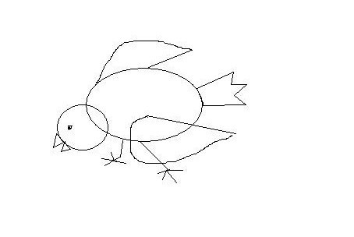

Теперь вам понятна последовательность рисования. Видите, стоит немного изменить положение частей тела относительно друг друга, и у жаворонка совсем другая поза. Чуть-чуть измените, положение головы, перенесите ее повыше жаворонок уже не клюет зернышки, а сидит на гнезде, зорко смотрит по сторонам, охраняя птенцов.

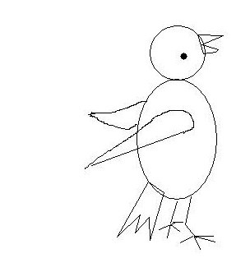

А теперь попробуем сделать набросок жаворонка, который взлетает. Снова начинаю с овального туловища, пририсую к нему круглую головку с маленьким клювом. А теперь- развернутые крылышки. Начну их рисовать с изогнутой линии, похожей на закругленный угол, это внешняя часть крыла. Внутренняя часть - тоже закругленная, но уже более плавная линия, ее я разделяю на отдельные перышки. Точно так же рисую второе крыло. Остается хвост. В полете жаворонок расправляет его, хвост приобретает треугольную форму, в нем тоже можно прорисовать отдельные перышки.
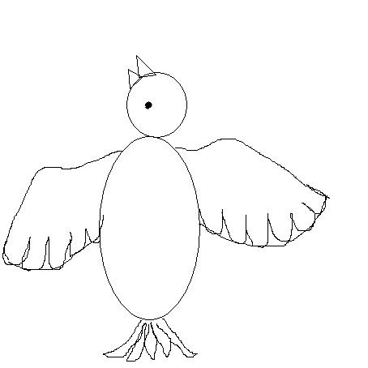

А теперь попробуйте составить свою композицию, изобразив жаворонков в самых разных позах, неподвижными и в движении, сидящими на земле и летящими. Сделайте набросок простыми карандашами. Если вам что-то не понравится в вашем наброске, вы можете воспользоваться ластиком и исправить его.
2часть. Во время рисования включается музыка. Воспитатель помогает детям только советами, словесной подсказкой, не прибегая к прямому вмешательству в детский рисунок.
3часть. После того, как дети закончили выполнять набросок простым карандашом, воспитатель предлагает им подумать, чем они будут раскрашивать набросок, какие используют изобразительные средства, простые карандаши. Он беседует с детьми о том, какое оперение у жаворонка. У полевого жаворонка перья верхней части тела землисто-бурого, коричневого цвета, а нижний -рыжевато-белого.
В заключение - короткая беседа о содержании получившихся рисунков.

Конспект занятия по конструированию из бумаги «Грачи прилетели»
Цели:
-Развивать навыки конструированию из бумаги по схеме.
-Учить читать схему, понимать условные обозначения.
-Учить придерживаться предложенной в схеме последовательности выполнения поделки.
-Учить украшать поделку « оживлять» ее с помощью рисования или аппликации.
-Развивать интерес к искусству оригами.
Материал : квадратные листы бумаги ( от 10 до 15 см) черного или темно-синего ,темно-фиолетового цвета. Схема, на которой указана последовательность изготовления грача .Ножницы, клей, цветная бумага .Краска и кисти для рисования.
1 часть. Рассказ воспитателя.
Воспитатель:
-Мы с вами уже не раз убеждались, что один и тот же предмет, или животное, или явление природы можно изобразить разными способами и получить очень выразительное, красивое изображение.
Я сегодня предлагаю вам сделать грачей из бумаги в хорошо вам известной технике оригами.
2 часть. Воспитатель.
-Давайте внимательно рассмотрим схему, которую я вам приготовила. Какую базовую модель мы будем использовать? Верно, «простой треугольник» . Это одна из самых простых моделей, вы умеете ее делать правильно и аккуратно.

1.
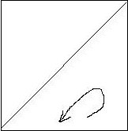
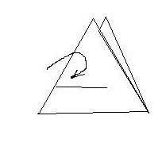
2.

1.Сгибаем квадрат по диагонали, аккуратно совмещая углы; придерживая их пальцами левой руки, правой делаем четкий, аккуратный сгиб. Получается базовая модель « простой треугольник».
2.Получившийся треугольник располагаем большой стороной вниз. Мысленно намечаем линию сгиба недалеко от большой стороны. Линия сгиба идет в том же направлении, что и большая сторона. Отгибаем верхний внешний угол треугольника по направлению к себе вниз по намеченной линии сгиба. Результат показан на рисунке.
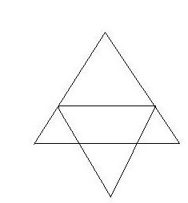3.

3.Серым цветом обозначен отогнутый угол.

4.Образовавшиеся при большей стороне уголки сгибаем пополам кверху. Намеченные линии сгиба показаны пунктиром.
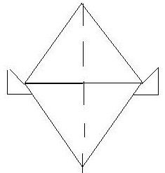5.

5.Делаем вертикальный сгиб по диагонали. Разворачиваем фигурку так, чтобы она « встала на ножки».

6.Верхний левый угол отгибаем сначала вперед, потом назад, потом заправляем внутрь.
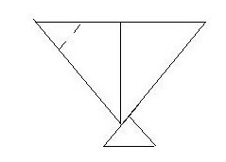
6.

7.Вот такой получился грач!
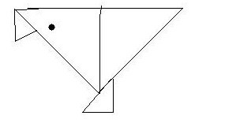7.

3 часть. Предлагает детям самостоятельно выполнить поделку. Задача воспитателя не показывать последовательность работы ребенку, а учить его работать со схемой, учить читать чертеж: «Посмотрите внимательно на схему: что ты сделал неправильно? Подумай. А что ты должен сделать дальше?»
После выполнения поделки дети могут украсить ее, приклеив глаза, сделав клюв желтым с помощью аппликации или красок, вырезать из бумаги червячка.

Вечер загадок
Верст не считали
По дорогам разъезжали,
А за морем бывали... (перелетные птицы)

Эту птицу знает всякий
На месте его дворец
Червяков птенцам таскает
Да трещит весь день... (скворец)

Кто без нот и свирели
Лучше всех заводит трели? (соловей)

Гости приходят весной,
А уходят осенью... (перелетные птицы)

Шея тонкая и ноги,
Не боясь воды и капли,
Рыб, лягушек ловят много
Клювом длинным. Это... (цапли)

Начинает песни в мае,
Трели льются средь ветвей,
Всё вокруг ему внимает!
А певец тот... (соловей)

Весной и летом
За пахарем ходит,
А под зиму
С криком уходит... (грач)

В синем небе голосок
Будто крошечный звонок... (жаворонок)

По весне к нам с юга мчится
Черная, как ворон птица.
Для деревьев наших врач-
Насекомых ест всех... (грач)

Окраской — серовата,
Повадкой — воровата,
Крикунья хрипловатая.
Известная персона
По имени... (ворона)
Эта птица желтого цвета,
Ярким солнцем она согрета.
Песнь красива ее и долга-
Флейтой свищет в лесу..(иволга)

Жить чужим птенцам мешают,
А своих они бросают.
И в лесу возле опушки
Счет годам ведут... (кукушки)

В серой шубке перовой
И в морозы он герой,
Скачет, на лету резвится
Не орел, но все, же птица... (воробей)

Всех приметных птиц черней,
Чистит землю от червей
Вдоль по пашням мчится вскачь
А зовется птица... (грач)

На месте — дворец,
Во дворе — певец... (скворец)

Маленький мальчишка,
В сером армячишке
По дворам шныряет,
Крохи собирает.
В поле ночует,
Коноплю ворует... (воробей)

Это хищница болтлива,
Воровата, суетлива,
Стрекозится белобока
А зовут её... (сорока)

Черный, кричит: «Кра»
Червякам враг... (грач)

